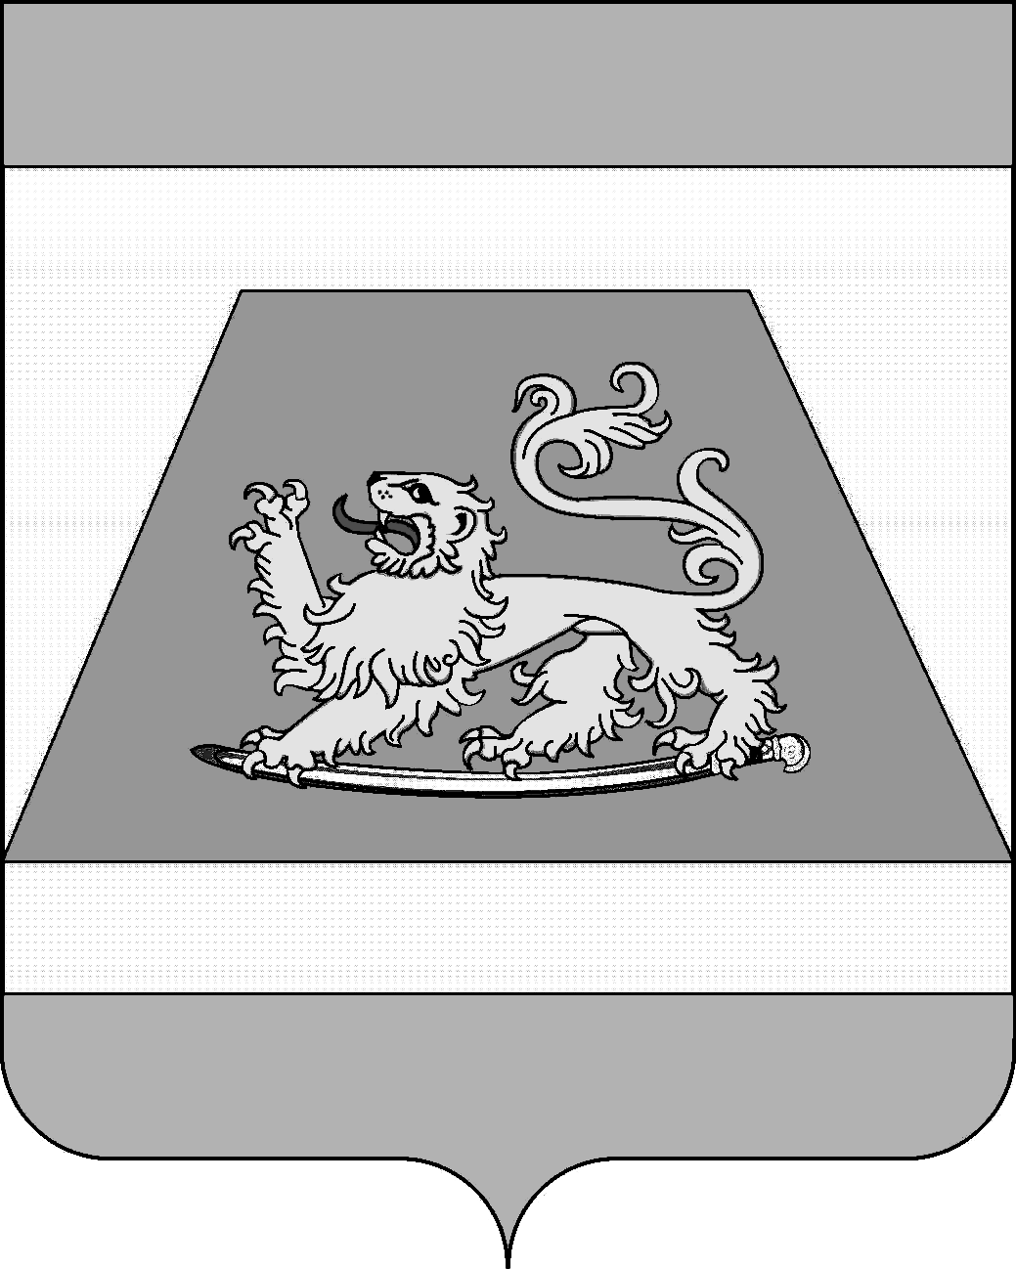

СОВЕТ МУНИЦИПАЛЬНОГО ОБРАЗОВАНИЯ
СЕВЕРСКИЙ РАЙОН

РЕШЕНИЕ

от 24 августа 2023 года № 364

станица Северская

О внесении изменений в Устав
муниципального образования Северский район

В целях приведения Устава муниципального образования Северский район в соответствие с действующим законодательством, в соответствии с пунктом 1 части 10 статьи 35, статьей 44 Федерального закона от 6 октября 2003 года № 131-ФЗ «Об общих принципах организации местного самоуправления в Российской Федерации» Совет муниципального образования Северский район РЕШИЛ:
1. Внести в Устав муниципального образования Северский район, принятый решением Совета муниципального образования Северский район
от 29 июня 2017 года № 205 (в редакции решения Совета муниципального образования Северский район от 10 мая 2018 года № 301, 23 мая 2019 года
№ 411, 23 июня 2020 года № 548, 20 мая 2021 года № 86, 26 мая 2022 года
№ 211), изменения согласно приложению.
2. Контроль за выполнением настоящего решения возложить на председателя Совета муниципального образования Северский район Захарченко В.И.
3. Настоящее решение вступает в силу на следующий день после дня его официального опубликования, произведенного после государственной регистрации.

Глава муниципального образования
Северский район А.В. Дорошевский

Председатель Совета муниципального
образования Северский район В.И. Захарченко
ПРИЛОЖЕНИЕ
к решению Совета муниципального образования Северский район
от 24 августа 2023 года № 364

Изменения
в Устав муниципального образования
Северский район

1. В части 10 статьи 20.2 слова «главы администрации (губернатора)» заменить словом «Губернатора».
2. Статью 23 дополнить частью 8 следующего содержания:
«8. К депутатам, замещающим должность в Совете, относятся председатель Совета, его заместитель (заместители), председатель комитета (комиссии) Совета и его заместитель (заместители).».
3. В части 7 статьи 24 слова «главы администрации (губернатора)» заменить словом «Губернатора».
4. Статью 24 дополнить частью 7.1 следующего содержания:
«7.1. Полномочия депутата Совета прекращаются досрочно решением Совета в случае отсутствия депутата Совета без уважительных причин на всех заседаниях Совета в течение шести месяцев подряд.».
5. В подпункте «б» пункта 2 части 9 статьи 30 слова «главы администрации (губернатора)» заменить словом «Губернатора».
6. Статью 31 дополнить частью 2.1 следующего содержания:
«2.1. Один раз в год не позднее четырех месяцев после окончания календарного года глава района представляет Совету ежегодный отчет о результатах своей деятельности, деятельности администрации, в том числе о решении вопросов, поставленных Советом.
По итогам рассмотрения ежегодного отчета Совет принимает решение об утверждении или не утверждении результатов деятельности главы района. По результатам оценки Советом ежегодного отчета главы района, деятельность главы района может быть признана неудовлетворительной.
Отчет подлежит размещению на официальном сайте района в информационно-телекоммуникационной сети «Интернет» в течение пяти рабочих дней со дня принятия решения Совета.».
7. В части 5 статьи 32 слова «главы администрации (губернатора)» заменить словом «Губернатора».
8. Пункт 4 статьи 42 изложить в следующей редакции:
«4) создает, реконструирует и поддерживает в состоянии постоянной готовности к использованию муниципальные системы оповещения населения, защитные сооружения и другие объекты гражданской обороны;».
2

9. Часть 2 статьи 47 изложить в следующей редакции:
«2. Контрольно-счетный орган муниципального образования Северский район, наряду с полномочиями, предусмотренными частью 1 настоящей статьи, осуществляет контроль за законностью (и эффективностью) использования средств бюджета муниципального образования Северский район, поступивших в бюджеты поселений, входящих в состав муниципального образования Северский район.».
10. Наименование главы 6 изложить в следующей редакции:
«ГЛАВА 6. МУНИЦИПАЛЬНАЯ СЛУЖБА».
11. Статью 50 признать утратившей силу.
12. В частях 2 и 3 статьи 52 слова «Реестре муниципальных должностей» исключить.
13. Абзац второй части 10 статьи 78 после слов «включаются в состав муниципального долга» дополнить словами «в сумме фактически имеющихся у принципала обязательств, обеспеченных муниципальной гарантией, но не более суммы муниципальной гарантии».
14. Часть 4 статьи 82 изложить в следующей редакции:
«4. Информация о долговых обязательствах (за исключением обязательств по муниципальным гарантиям) вносится финансовым органом муниципального образования Северский район в муниципальную долговую книгу в срок, не превышающий пяти рабочих дней с момента возникновения соответствующего обязательства.
Информация о долговых обязательствах по муниципальным гарантиям вносится финансовым органом муниципального образования Северский район в муниципальную долговую книгу в течение пяти рабочих дней с момента получения этим органом сведений о фактическом возникновении (увеличении) или прекращении (уменьшении) обязательств принципала, обеспеченных муниципальной гарантией.
В муниципальную долговую книгу вносятся сведения об объеме долговых обязательств муниципального образования Северский район по видам этих обязательств, о дате их возникновения и исполнения (прекращения по иным основаниям) полностью или частично, формах обеспечения обязательств, а также иная информация, состав которой, порядок и срок ее внесения в муниципальную долговую книгу устанавливаются администрацией.
В муниципальной долговой книге в том числе учитывается информация о просроченной задолженности по исполнению муниципальных долговых обязательств.».
15. В статье 86 слова «глава администрации (губернатор)» в соответствующих падежах заменить словом «Губернатор» в соответствующих падежах.

